UKRYTY SKARBIEC
U
16 stycznia 1961 roku do portu w Gdyni wpłynął statek „Krynica”, na którego pokładzie znajdowała się ostatnia partia tzw. “skarbów wawelskich” ewakuowanych we wrześniu 1939 roku, w tym kolekcja arrasów flamandzkich należąca do króla Zygmunta Augusta.

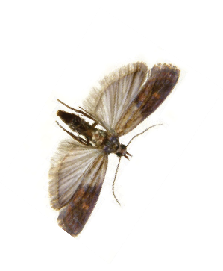
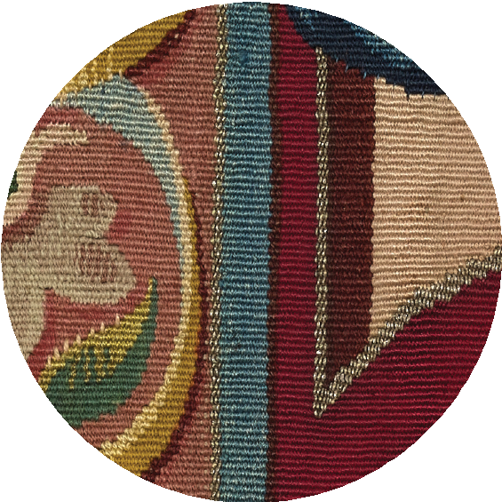
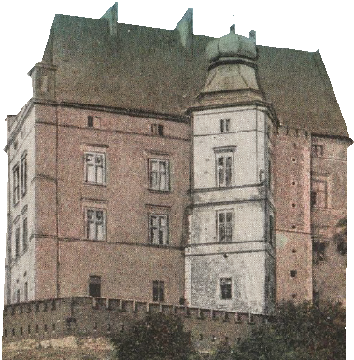
Tapiserie z Wawelu są największym zbiorem tego typu tkanin na świecie!

Wow! Ile żarełka!

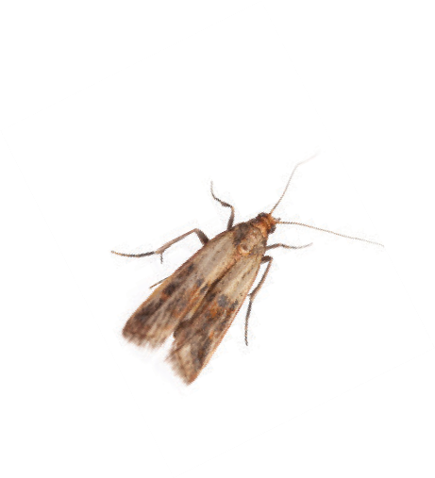
Na dodatek same rarytasy!

Utkane są z nici wełnianych, jedwabnych, srebrnych,
a także złoconych – świadczących o wysokiej randze dzieła.

Skarby trzyma się w tajemniczym, ukrytym miejscu.
Gdzie mógłbyś je przechowywać?
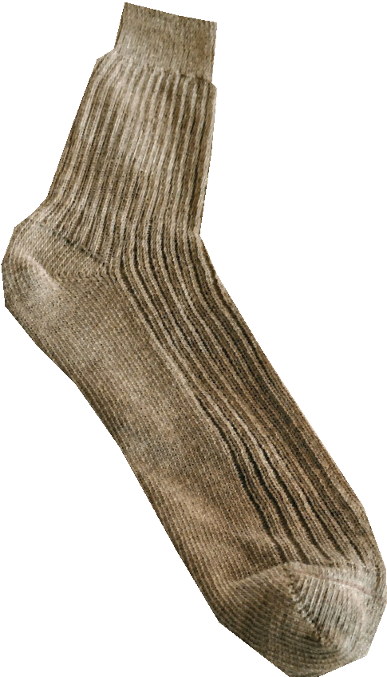
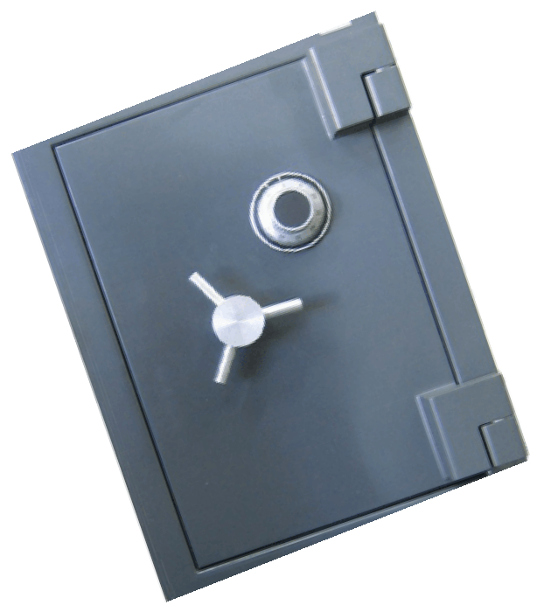
?
Co znajduje się w Twoim skarbcu?
Aby go ukryć, wymyśl szyfr.

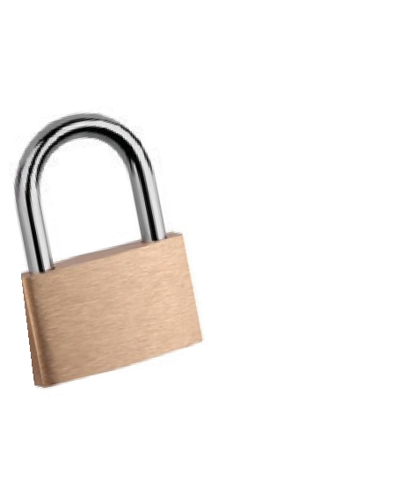

• •

ZAMEK KROLEWSKI NA WAWELU

Ministerstwo
Kultury

i Dziedzictwa Narodowego.

• •

